模块在不同模式下对于数据结果“0”存在符号显示不一致情况：
您好，我们发现了一个关于Simulink的可能潜在存在的编译警告不完备缺陷。如您所见，我们提交了模型model1。
当我们在普通模式下运行时，程序中止，输出结果如图1所示：
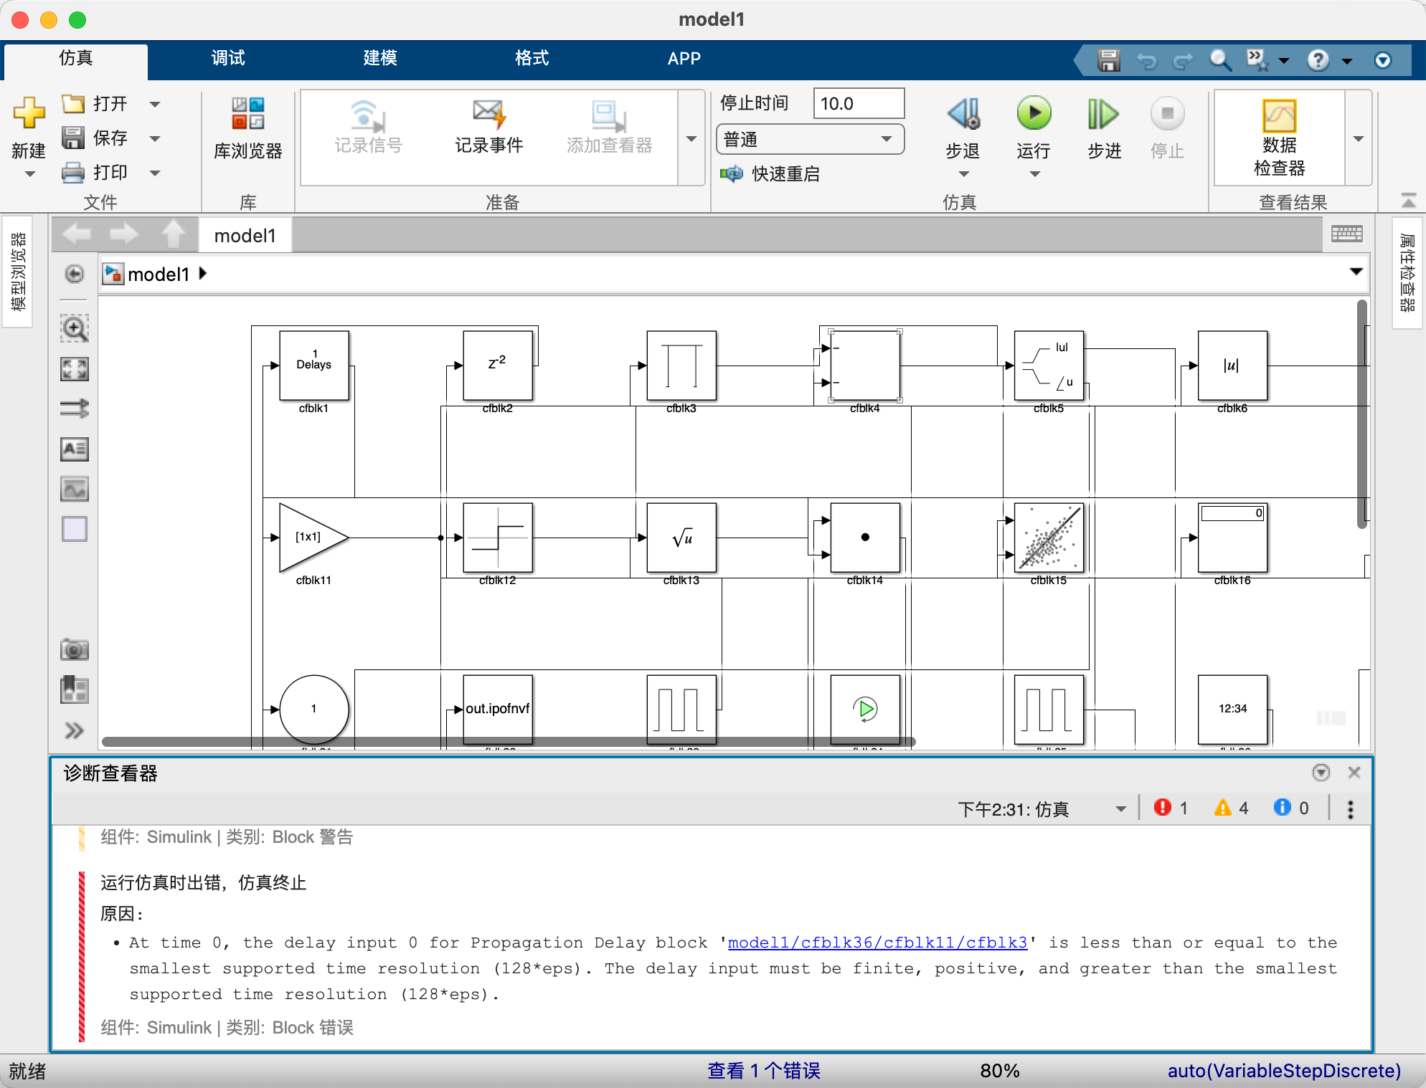

图1的文字复制内容如下：
错误:运行仿真时出错，仿真终止
原因:
At time 0, the delay input 0 for Propagation Delay block 'model1/cfblk36/cfblk11/cfblk3' is less than or equal to the smallest supported time resolution (128*eps). The delay input must be finite, positive, and greater than the smallest supported time resolution (128*eps).

当我们在加速模式下运行时，程序中止，输出结果如图2所示：
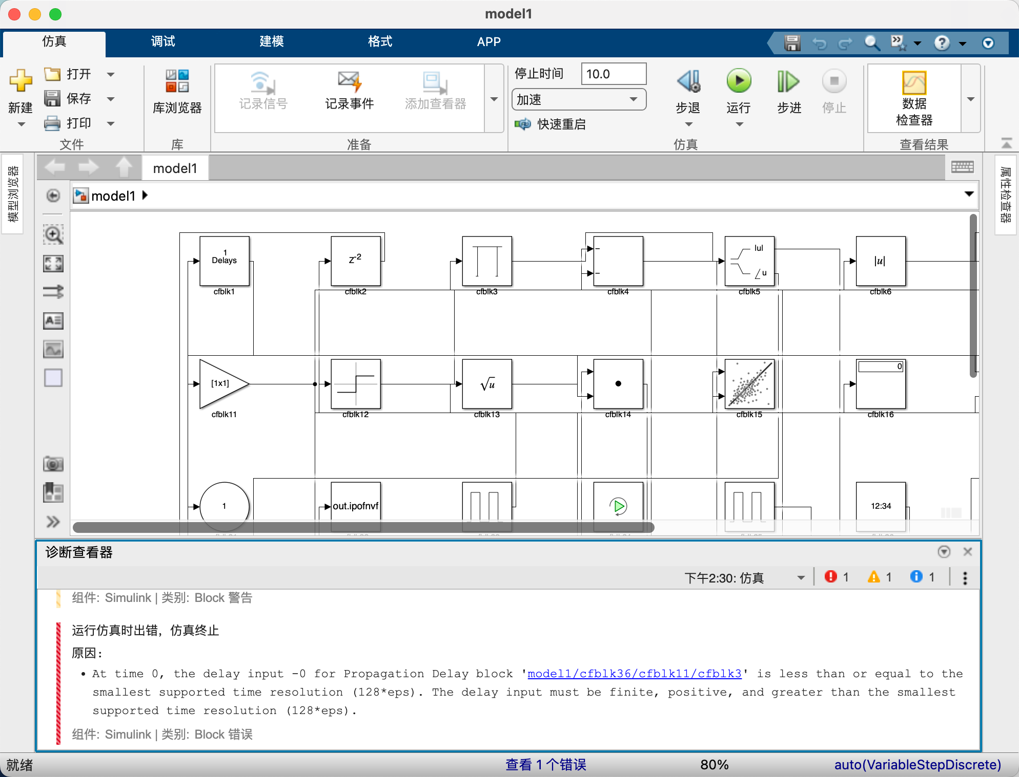

图2的文字复制内容如下：
错误:运行仿真时出错，仿真终止
原因:
At time 0, the delay input -0 for Propagation Delay block 'model1/cfblk36/cfblk11/cfblk3' is less than or equal to the smallest supported time resolution (128*eps). The delay input must be finite, positive, and greater than the smallest supported time resolution (128*eps).

这个时候我们发现，第一句话中delay input 0和delay input -0的符号显示不一致，相同的模型在不同模式下出现这样的问题我们认为属于异常情况。

